Nama : Marchell Adi Pratama
NIM : 672023081
Mata Kuliah : Computer Vision and Application

- Judul: Penerapan Image Enhancement (CLAHE + Denoise) untuk Deteksi Penyakit Daun pada Dataset PlantVillage menggunakan CNN (ResNet50)
- Rumusan Masalah:
Kualitas citra yang rendah pada dataset PlantVillage dapat menyebabkan akurasi model CNN menurun dalam mengenali jenis penyakit tanaman. Oleh karena itu, diperlukan teknik image enhancement untuk memperbaiki kualitas citra sebelum proses pelatihan model.
- Tujuan dan Manfaat:

Tujuan:
  - Menganalisis pengaruh image enhancement terhadap performa model CNN.
  - Membandingkan hasil akurasi antara model tanpa peningkatan citra dan dengan peningkatan citra.

Manfaat:
  - Memberikan wawasan tentang pentingnya preprocessing citra dalam Computer Vision.
  - Menunjukkan bagaimana Contrast Limited Adaptive Histogram Equalization (CLAHE) dapat meningkatkan hasil klasifikasi gambar tanaman.
- Gambaran Method (Metode):
Pendekatan dilakukan menggunakan transfer learning berbasis ResNet50 dengan dua eksperimen:
- Eksperimen 1 (Original Images): Model dilatih menggunakan dataset tanpa proses enhancement.
- Eksperimen 2 (Enhanced Images): Model dilatih menggunakan dataset yang telah melalui proses Image Enhancement (CLAHE + Denoise)
Seluruh eksperimen dijalankan menggunakan Google Colab dengan TensorFlow/Keras.
Tahapan yang dilakukan:
  - Preprocessing: Resize gambar menjadi 150×150 piksel dan normalisasi piksel.
  - Enhancement: Terapkan CLAHE dan denoise untuk menambah kontras dan mengurangi noise.
  - Training: Gunakan model ResNet50 dengan fine-tuning pada 10 layer terakhir.
  - Evaluation: Bandingkan hasil akurasi validasi antara data original dan enhanced.

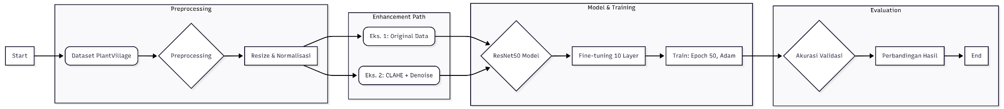

- Gambaran Dataset:
Dataset yang digunakan adalah PlantVillage, yang berisi gambar daun tanaman pepper, potato, dan tomato dengan total 15 kelas penyakit dan daun sehat.

Jenis Tanaman | Contoh Kelas Penyakit
Pepper | Bacterial spot, healthy
Potato | Early blight, Late blight, healthy
Tomato | Bacterial spot, Early blight, Late blight, Leaf Mold, Septoria leaf spot, Spider mites Two spotted spider mite, Target Spot, Tomato Yellow Leaf Curl Virus, Tomato mosaic virus, dan Healthy.

Gambaran Dataset
Nama dataset | PlantVillage
Jumlah kelas | 15
Ukuran gambar | 224 × 224 piksel
Pemisahan data | Training: 80% & Validation: 20%

- Eksperimen Image Enhancement dan model deep learning untuk Computer Vision

Parameter / Metrik | Eksperimen 1 – Tanpa Image Enhancement | Eksperimen 2 – Dengan Image Enhancement
Data (Ukuran Training) | 16.516 gambar original | ±7.701 gambar (maks. 700 per kelas) hasil peningkatan kualitas citra
Model | ResNet50 (Transfer Learning) | ResNet50 (Transfer Learning)
Epoch | 50 | 50
Optimizer | Adam | Adam
Loss Function | Categorical Crossentropy | Categorical Crossentropy
Akurasi Validasi | 77.92% | 68.66%
Loss Validasi | 9,795 | 1.7989
Kesimpulan Utama | Mampu mengenali pola dengan cukup baik, namun terganggu oleh noise dan kontras. | Kontras meningkat, tetapi akurasi menurun. Model menunjukkan gejala overfitting (Train Acc. 99%, Val Acc. 68.66%).
- Kesimpulan
  - Model CNN (ResNet50) berhasil mendeteksi penyakit daun dengan baik pada data original, dengan akurasi validasi mencapai 77.92%.
  - Penerapan image enhancement (CLAHE + Denoise) tidak selalu meningkatkan performa model, terutama jika fitur visual alami berubah secara signifikan.
  - Diperlukan penyesuaian parameter CLAHE dan strategi data augmentation tambahan untuk menghindari overfitting dan menjaga generalisasi model.
  - Akurasi terbaik tetap diperoleh pada data original (77.92%), sedangkan data enhanced hanya mencapai 68.66%.
VISUALISASI:
Sampel | Perbandingan Model
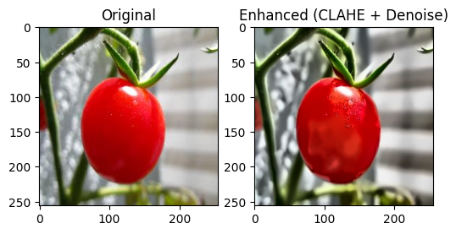 | 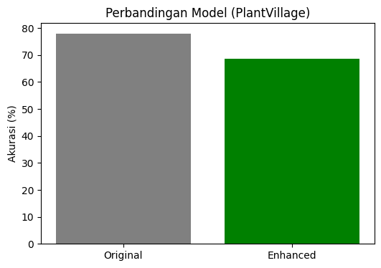
Akurasi Model dan Loss Model (Enhanced) | Confusion Matrix (Enhanced)
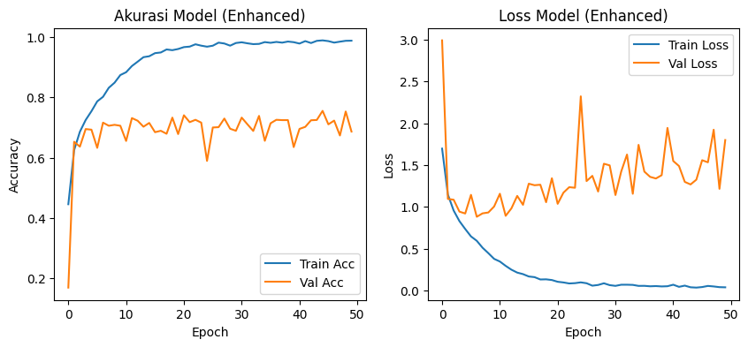 | 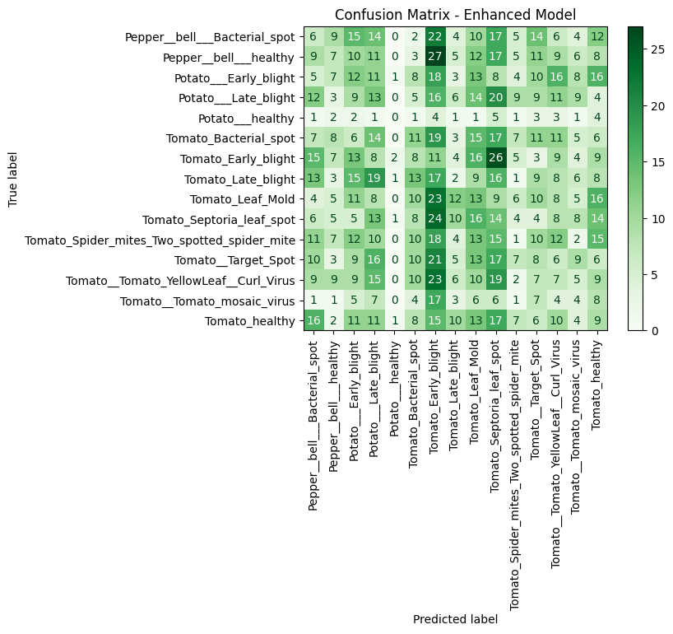
Contoh Prediksi Model (Enhanced Data)


